附件：舉起鏡子迎上他的凝視—臺灣攝影首篇(1869-1949) 藝術家與參考作品簡介
參考作品與藝術家簡介
1 | 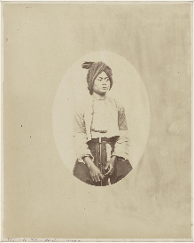 | 圖說 | 聖朱利安．愛德華茲（St. Julian Hugh Edwards），萬金庄的平埔男子，屏東萬金，1869-1870。蛋清印相，25.3 × 20.2cm，國家攝影文化中心典藏。
 |  | 介紹 | 聖朱利安．愛德華茲生於麻六甲（英屬殖民地），母親有西班牙血統，因非裔美籍的父親而成為美國公民。1862年，他移居廈門並開設攝影工作室。愛德華茲曾受英國駐臺副領事史溫侯（Robert Swinhoe）、李仙得、美國動物學家約瑟夫．比爾．史蒂瑞（Joseph Beal Steere）等人委託，拍攝廈門與福爾摩沙等地影像，成為最早記錄下臺灣影像的攝影家之一。根據史溫侯的遊記紀錄，史溫侯與愛德華茲曾於1865年拍攝了萬金庄（今屏東萬巒鄉萬金）的排灣族原住民；1869年愛德華茲亦陪同李仙得遊覽福爾摩沙，蒐集地方的人文風俗與地理資訊。
2 | 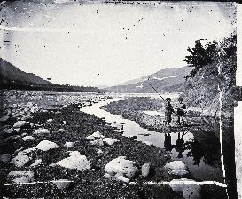 | 圖說 | 約翰．湯姆生（John Thomson），荖濃溪旁森林覆蓋的山丘，福爾摩沙（臺灣），1871。數位輸出，約25.5 x 30.5 cm，惠康收藏館提供 (CC BY 4.0)。
 |  | 介紹 | 湯姆生（John Thomson）生於蘇格蘭愛丁堡， 1860年，遊歷足跡遍及東南亞，並曾於新加坡和香港開設相館。湯姆生於1871年經過廈門時巧遇首位派駐福爾摩沙的傳教士馬雅各（James Laidlaw Maxwell）；同年行旅福爾摩沙時，馬雅各曾帶領他拜訪臺灣平埔族教區，行經今高雄、臺南、高雄等地。這段期間，湯姆生以濕版火棉膠攝影法（wet-collodion process）拍攝約61張相片，內容以風景、平埔族肖像為主，因此留下許多珍貴影像。湯姆生卓越的拍攝技術更讓他這段「遠東」行旅所出版的圖集與出版物在歐洲獲得廣大迴響。他所拍攝的福爾摩沙影像分別收錄於《中國及其子民》（Illustrations of China and Its People, 1873-1874）等書。
3 | 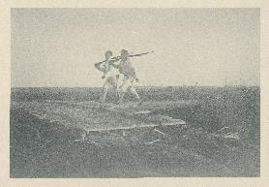 | 圖說 | 小川一真出版，《臺灣和澎湖群島的回憶》，1896。珂羅版印刷，38.4x26.9 cm，國家攝影文化中心典藏。
 |  | 介紹 | 《臺灣和澎湖群島的回憶》是日本風景寫真先驅小川一真於1896年出版的寫真帖，內頁作品攝影者不詳。小川一真曾赴美學習攝影，1890年代初期便開始發行以西方讀者為受眾的寫真出版品；此本寫真帖便是以法語編纂而成。  在《臺灣和澎湖群島的回憶》開頭處不僅編排了幾幀日本軍事將領肖像，內頁也出現軍人身影。然而，這本寫真帖絕大部分內容仍呈現清領時期的風土民情，攝影者如同一名旁觀者，以純粹視角如實呈現漢人世界的傳統生活與社會樣貌。此一視角同時形塑出這本寫真帖的特色。
4 | 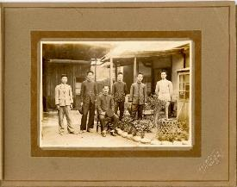 | 圖說 | 施強（二我寫真館），男子合照，鹿港，年代不明。明膠銀鹽，紙質，10 x 14.3 cm，國家攝影文化中心典藏。
 |  | 介紹 | 活躍於鹿港的攝影師施強乃日治時期首批開設寫真館的臺灣人之一。當地人稱「強仙」的施強早年以肖像畫師為目標，隨叔叔施屜習畫，後結識鹿港慶昌家族的陳懷澄，經其帶領赴港而初觸攝影術。1901年，施強於鹿港文武廟（文開書院）廂房開設「二我寫真館」，將內部原作畫工作室改為寫場及暗房，戶外花園也轉為外拍場景。  「二我」意指現實世界的「我」，與透過鏡頭可見另一分身的「我」。施強結合民間肖像傳統與商業攝影潮流，並營造書香氣息，吸引了許多仕紳家族、文人雅士上門。直到1944年，施強父子相繼逝世，二我寫真館方才歇業。
5 | 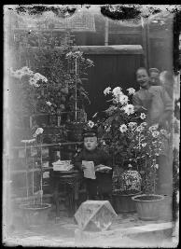 | 圖說 | 林草，霧峰林家生活——花園中的兒童與女僕，霧峰，1905-1910。愛普生藝術微噴／含鋇相紙，林明弘先生提供。
 |  | 介紹 | 林草是臺灣日治時期最早開設與經營寫真館的先驅之一。幼年時，父親將他寄養在臺中霧峰林家，日後結識森本寫真館店主荻野新町，習得攝影構圖、暗房沖洗、底片修整等技術，最終頂下師傅的寫真館，並於1901年改以「林寫真館」掛牌經營。除了攝影，林草亦兼營客車運輸、製糖等事業。  他自1905年起擔任霧峰林家非正式的家庭攝影師，記錄林獻堂等人長達四十年。1907年，林寫真館另建新館，創新技術使其成為當時最華麗的大型寫真館，也是所有臺營寫真館中生意最好、繳稅金額最高的。  林草的另一個身分則是中部州廳首位委外臺灣籍攝影官，為官方文宣、政府活動、民俗慶典等進行例行紀錄與隨行拍攝，甚至曾拍下總督身影。
6 | 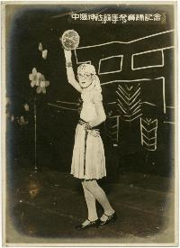 | 圖說 | 金淼（金淼寫真館），中壢神社鎮座祭舞踊紀念，楊梅，1939。明膠銀鹽，15.3 × 11 cm，國家攝影文化中心典藏 。
 |  | 介紹 | 桃園楊梅的金淼寫真舘於1935年取得營業許可證，由哥哥吳金淼主掌攝影與彩繪上色、弟弟吳金榮負責暗房作業，妹妹吳明珠、爸爸吳阿昌和媽媽吳鍾緞妹則協助其它工作項目。  金淼寫真館擅長以布景與道具輔助擺拍，除此之外，吳金淼也時常攜帶笨重的相機設備前往戶外拍攝，其鏡頭大量記錄日治末期的地方生活樣態，包括皇民化運動、出征歡送會、團體合照、婚禮喜慶及客家生活等，為楊梅留下許多具有歷史意義與價值的重要影像，因而被稱為「楊梅攝影之父」。
7 | 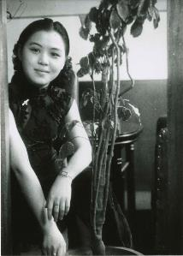 | 圖說 | 鄧南光，〈女性肖像〉，1940年代。愛普生藝術微噴／含鋇相紙，17.9 × 12.8 cm，國家攝影文化中心典藏。
 |  | 介紹 | 鄧南光生於新竹北埔，本名鄧騰煇，17歲赴日求學，1929年考入日本法政大學經濟系，因參加校方寫真俱樂部而接觸日本近代「新興寫真」思潮。1935年返臺後，鄧南光曾先後於臺北開設「南光寫真機店」，直至1945年因戰事而休業；戰後與李火增等同組「萊卡俱樂部」，並活躍於1950年代的攝影界。1960年他進入臺北「美國海軍第二醫學研究所」，負責醫學攝影工作。  鄧南光常用小型相機以快照方式拍攝，長年記錄了時代變遷下的無數在地風景，內容廣含太平洋戰爭時期的影像、家鄉北埔的農家活動與歲時祭儀，以及為數眾多的家庭寫真與女子肖像。他的攝影在在體現對臺灣動盪政治的關注，傳達他對在地影像的追尋，召喚了屬於臺灣的本土意識。
8 | 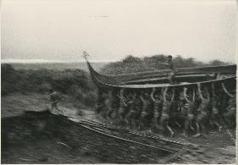 | 圖說 | 張才〈雅美舟下水儀式系列5〉，1945-1955  明膠銀鹽，30.5 × 40.5 cm  國家攝影文化中心典藏
 |  | 介紹 | 張才生於臺北大稻埕，為開展攝影之路，張才1934年赴日就讀，1936年返臺後成立「影心寫場」。1941年，張才舉家遷往上海，以異鄉人之姿側寫40年代上海社會境況。戰後返臺，張才於太平町（昔大稻埕）開設「影心照相館」，1957年在延平北路成立「大新照相材料行」，從事彩色沖洗業務。  國民政府遷臺後，他參與臺大人類學原住民田野調查，拍攝許多原住民生活及慶典的影像，同時致力於記錄廟會及歌仔戲班百態，以其敏銳的視角，透過影像詮釋潛藏於時代背後的複雜社會關係。
9 | 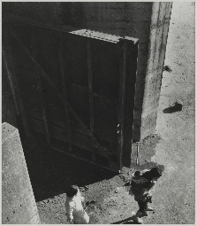 | 圖說 | 李鳴鵰，〈淡水河口〉，1948。明膠銀鹽、紙質，60.5 × 50 cm，國家攝影文化中心典藏。
 |  | 介紹 | 李鳴鵰生於桃園大溪，14歲時在叔叔廖良福經營的「大溪寫場」當學徒，養成攝影基礎知識及修整玻璃底片技巧，隔年赴臺北「富士寫真館」學習；1940年前往中國嶺南美術學塾習畫，並在廣州與友人經營「大和寫真館」；1942年自願加入日本南支派遣軍，隔年遷居香港並擔任運輸業的日文顧問。李鳴鵰於1946年乘船返臺。  25歲返臺後，李鳴鵰於榮町二丁目（今臺北衡陽路）開設「中美行照相材料部」（後更名為中美照相器材行），迅速於臺北照相材料界崛起。1950年代，他積極投入攝影會、講座、展覽及評審等工作；1951年創辦戰後民間第一本攝影雜誌《臺灣影藝》月刊，刊載了許多攝影家作品、軟片應用技術及攝影評論等文章，同時致力推動臺灣攝影學會活動與影展。

當代藝術家研究
1 | （1）  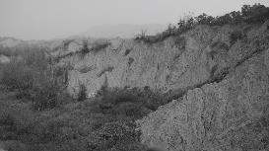  （2）  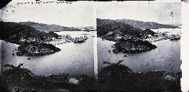 | 圖說 | （1）高俊宏，〈後像1871（行走、快拍與朗誦行動）〉，2020，工作坊、錄像。  （2）約翰．湯姆生，〈打狗港〉，1871。圖片來源：惠康收藏館。
 |  | 介紹 | 高俊宏以約翰．湯姆生（John Thomson）的《馬六甲海峽、印度支那以及支那， 或者十年的旅行、冒險及旅居》（The Straits of Malacca, Indo-China and China, or, Ten Years’ Travels, Adventures, and Residence Aboard，或譯為《十載遊記》）中的福爾摩沙（臺灣）旅記部分為本，攜手甲仙在地「湯姆生之路」研究者游永福，共同組織現地考察，重走湯姆生1871年4月啟程、當時被稱為「禁向之地」的路線。本創作呈現以手機快拍為主，從考現與批判地理學的角度，也從湯姆生當初攝影眼的後像與餘像出發，沿途拍攝這條路百年後的城鄉變動與風土遷移。同時，邀請參與者，以講演表演（lecture performance）的方式，在特定地點重新詮釋湯姆生的文獻。
2 | （1）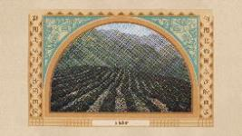  （2）  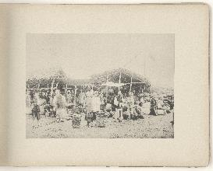 | 圖說 | （1）曹良賓，〈翻閱《北福爾摩沙的回憶》〉，2021，單頻道錄像，20分鐘。  （2）喬治．尤維達爾．普萊斯，《北福爾摩沙的回憶》，1895，珂羅版印刷，29 × 40 cm 。國家攝影文化中心典藏。
 |  | 介紹 | 曹良賓以英國人喬治・尤維達爾・普萊斯（George Uvedale Price）所拍攝《北福爾摩沙的回憶》（Reminiscences of North Formosa) 一書，作為主要的研究對象與創作起點。  這本在1895年出版的攝影集，主要內容為茶葉產製過程紀錄，拍攝範圍大抵在淡水和大稻埕等地的茶園、農舍、市集、騎樓（亭仔腳）與茶樓。藝術家嘗試將此書問題化，將研讀過程中所遭遇的困境收束為幾組關鍵字，如圖書、檔案、分類、典藏、價值、視差等，並透過錄像的方式予以再現及轉化。期盼開啟觀者、書冊、機構之間的互動、想像與共創。
3 | （1）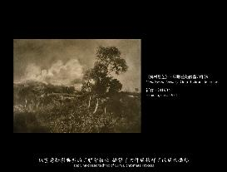  （2）  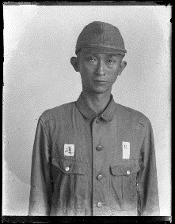 | 圖說 | （1）陳敬寶，〈擺盪：彭瑞麟攝影的兩種取徑〉，2021，單頻道錄像，17分17秒，藝術家提供。  （2）彭瑞麟，著軍服自拍，1938，中國廣東，鹽銀照片，彭良岷、彭雅倫提供。
 |  | 介紹 | 藝術家陳敬寶以臺灣攝影家彭瑞麟和郎靜山的創作手法為基礎，探究關於攝影與藝術間的辯證關係。  身為臺灣（在日本）正式研習攝影的第一人，彭瑞麟早期從西方素描、水彩畫轉進攝影藝術，留日期間，受到從歐美轉傳至日本的「畫意主義攝影」（Pictorialism）影響。畢業後彭瑞麟選擇返臺，開設「Apollo寫場」。後因被日軍徵調至廣東擔任通譯員，於1938年前後停止「創作」，僅以隨身相機「近距離」紀錄日本軍人和城市街景的照片。  具有記者身分的郎靜山採借中國山水畫的符號拼貼作法，持續攝製、推廣「中國畫意主義」的攝影作品。兩者的活躍時期仍屬「畫意主義攝影」主導世界攝影美學的時代，憑藉各自的文化與政治現狀思索攝影的意義。

